TD2 : la géologie interne – volcanisme et séismes

Partie 1 : question de connaissances
- D’où provient le magma ?
a. D’une couche très profonde liquide
b. Du noyau de la terre qui contient de la roche fondue
- De la fusion de l’asthénosphère

- Quelle est la principale différence entre une montagne et un volcan ?
- L’altitude
- Les plis de la roche
- La constitution de la roche

- Quelle différence fait-on entre le magma et la lave ?
Le magma correspond à la roche fondue composée d’un mélange de solide, de liquide et de gaz dissous. Il est localisé en profondeur à l’intérieur du volcan.
La lave correspond au magma dépourvu des gaz. La lave correspond au magma dépourvu des gaz lorsqu’il est à la surface.
- Au niveau des zones de divergence, il y a :
- De la formation de magma
- Un volcanisme explosif
- La formation de lithosphère

- Expliquer comment se forme les volcans au niveau d’une zone de subduction
Au niveau d’une zone de subduction, la plaque lithosphérique plongeante, entraine l’hydratation de l’asthénosphère provoquant alors la fusion de la roche et donc la formation de magma.
- Quelle est l’origine d’un séisme.
Un séisme ou tremblement de terre est provoqué par la rupture de roche en profondeur.
Cette rupture est à l’origine d’ondes sismiques qui se propagent dans toutes les directions et qui vont ébranler le sol et provoquer des dégâts lorsqu’elles arrivent en surface.

- A quel endroit ressent-on les plus fortes secousses ? Expliquer
La zone de plus forte intensité des ondes sismiques est au niveau de l’épicentre, à la verticale du foyer, correspondant à la plus courte distance depuis le foyer.

- Si on fait l’analogie entre un séisme et une lampe. Une lampe est caractérisée par sa puissance en Watts et la chaleur qu’elle produit. A quoi correspondraient la magnitude et l’intensité ?
- L’intensité serait la chaleur produite et la magnitude serait la puissance de la lampe
- La magnitude serait la chaleur produite et l’intensité serait la puissance de la lampe

- Est-ce qu’un schéma est un modèle ? OUI ou NON , pourquoi ?
C’est une représentation simplifiée, relativement abstraite d’un processus, permettant de le décrire, de l’expliquer ou de le prévoir. Un modèle se substitue au réel qui est souvent trop complexe. Il existe plusieurs types de modèles, des maquettes, des modèles analogiques, des modèles mathématiques, et les schémas aussi en font partie.

Partie 2 : partie didactique et pédagogique.

Question 1 : apporter des éléments de commentaires aux propositions de ces élèves sur les exercices proposés.

Consigne : complète les légendes du schéma ci-dessous
Epicentre
Maison

Ondes

foyer
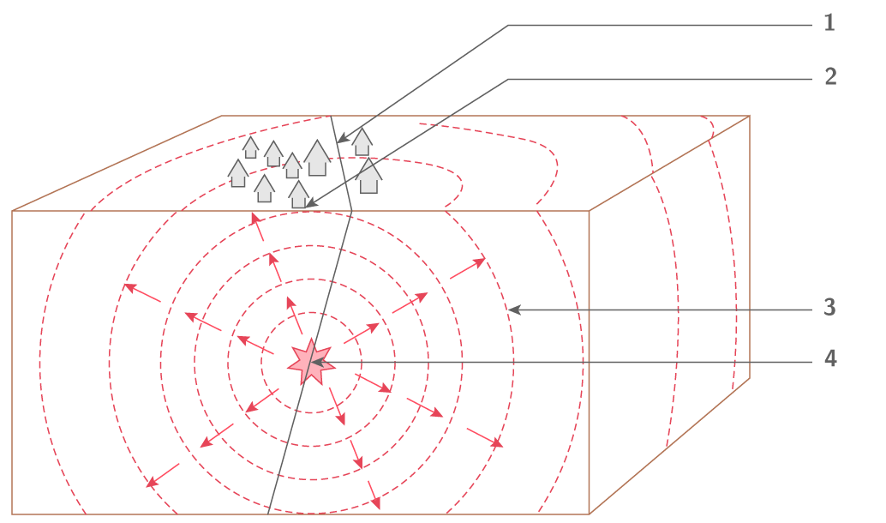
Commentaires :
- Faille : 2 : épicentre

Consigne : explique à quoi correspondent les degrés dans l’échelle MSK.
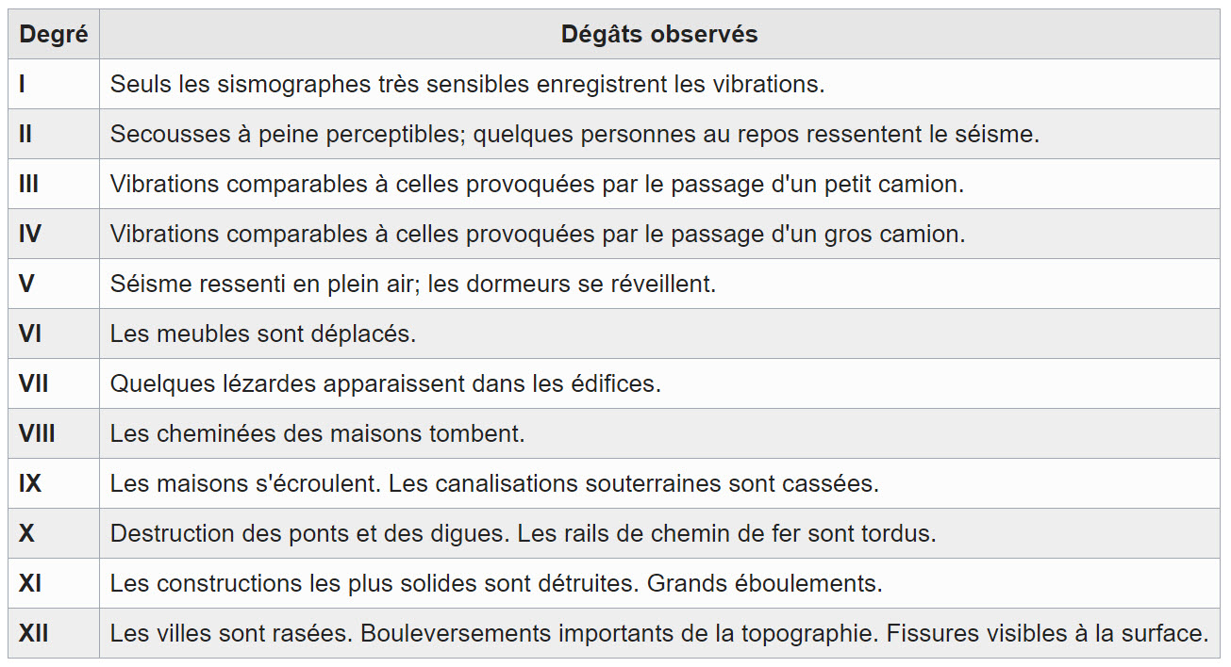
Un séisme de degré 1 correspond à un séisme faible qui fera peu de dégâts. Mais un séisme d’une magnitude de 12 degré provoquera beaucoup de dégâts c’est le plus fort, les villes sont rasées.

Commentaire
Il y a confusion entre les degrés ici de l’échelle MSK et les degrés de l’échelle de Richter.

Question 2 :
Réalise le modèle suivant :
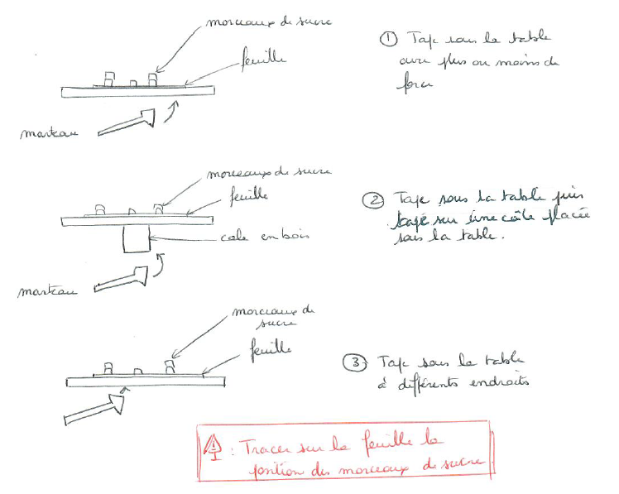
- A quoi correspondent les différents éléments de ce modèle de séisme ?
Sucre : batiments / feuille : sol / point d’impact du marteau : foyer
- Quelles sont les notions scientifiques mises en jeu dans chaque cas.
Cas 1 : variation de la puissance, de la magnitude du séisme
Cas 2 : variation de la profondeur du séisme
Cas 3 : variation de la localisation du foyer.
On provoque à chaque fois un séisme en modifiant ces différents paramètres.

- Quels sont les résultats auxquels on peut s’attendre dans chaque cas.
Cas 1 : plus de dégâts lorsqu’il y a plus de puissance donc de magnitude
Cas 2 : moins de dégâts lorsque le foyer est plus profond.
Cas 3 : plus de dégâts dans la zone située au-dessus du foyer, c’est-à-dire au-dessus ici de la zone d’impact.

- Pour quelle raison indique-t-on qu’il faut repérer le positionnement des sucres ?
Il est important de repérer par un tracé les morceaux de sucre pour bien identifier des déplacements, et ne pas s’intéresser uniquement aux morceaux de sucre tombés.

- Réalise l’expérience et indique si les résultats sont en accord avec les résultats auquel on pourrait s’attendre.

- Propose un scénario pédagogique où l’activité serait la réalisation de la modélisation.
Scénario pédagogique :

Problématique :
Comment expliquer que les séismes font plus ou moins de dégâts ? De quoi cela peut il dépendre ?
Hypothèses :
-de la magnitude ou puissance du séisme
-de la profondeur du foyer
-de la zone du foyer.

Pour proposer les hypothèses on peut demander aux élèves, d’indiquer les hypothèses et les résultats attendus.

Je pense que la magnitude peut jouer, alors plus la magnitude sera importante plus le séisme causera des dégâts
Je pense que la profondeur du séisme peut avoir une influence sur les dégâts. Un séisme avec un foyer profond fera moins de dégats qu’un séisme avec un foyer peu profond
Je pense que la zone du foyer est importante. La zone au dessus du foyer présentera le plus de dégats

L’enseignant propose alors de réaliser la modélisation en demandant pour chaque cas l’hypothèse que l’on veut tester.

Les élèves réalisent la modélisation et rédige une phrase de conclusion en indiquant sur l’hypothèse est validée ou non.

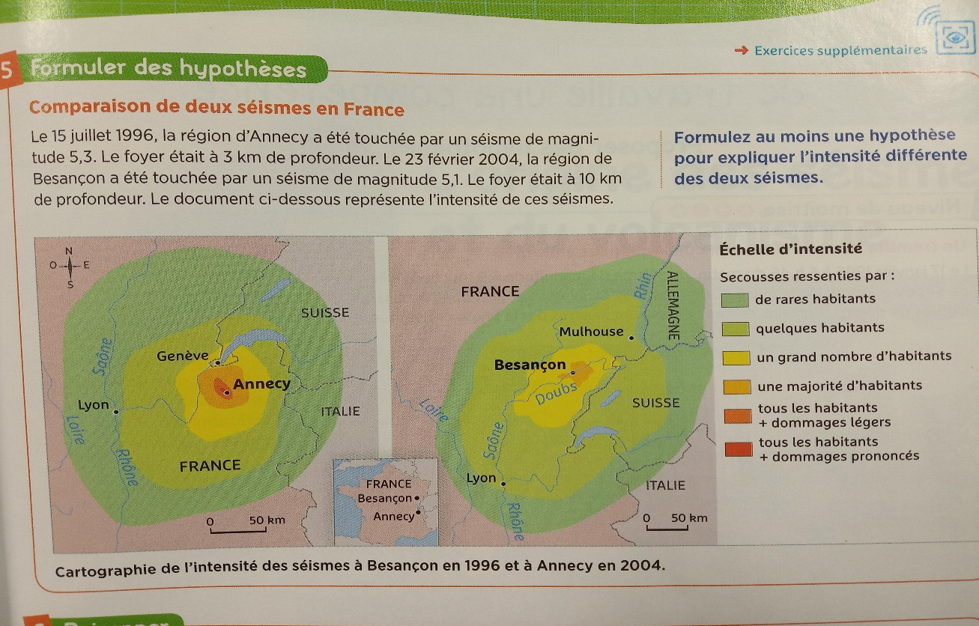
7) On décide d’utiliser ce document en situation d’entrée.
Quel est le problème alors posé ?
Proposer des hypothèses.
7)

Ce document pourrait être proposé en situation de départ.
Le problème posé pourrait être :
Comment expliquer que le séisme d’Annecy a provoqué plus de dégâts que le séisme de Besançon alors qu’ils avaient presque la même magnitude ?
Hypothèses : - une différence très faible de magnitude induit des dégâts beaucoup plus importants
- La profondeur du foyer pourrait expliquer les différences observées.

